Communiqué de presse

Dans le cadre du salon LabelExpo Americas 2022, Asahi Photoproducts présentera ses innovations, sa stratégie améliorée de durabilité et ses avancées vers la neutralité carbone en matière de confection de plaques flexographiques
Suppression des solvants, réduction des déchets, accélération du délai avant impression et réduction de l’empreinte carbone pour les imprimeurs / transformateurs spécialistes de la flexographie
Tokyo, Japon & Bruxelles, Belgique, le 1 septembre 2022. Asahi Photoproducts, l’un des pionniers du développement de plaques photopolymères flexographiques, a annoncé ce jour qu’elle présentera au salon LabelExpo Americas 2022 la confection de plaques flexographiques la plus durable du secteur. Au salon, prévu du 13 au 15 septembre au Donald E. Stephens Convention Center de Chicago, la société Asahi Kasei sera présente sur le stand 845. Elle exposera ses plaques flexographiques AWP™-DEW CleanPrint, en voie d’atteindre la neutralité carbone.
« En plus de présenter notre gamme complète de plaques CleanPrint adaptées à l'impression des étiquettes haut de gamme », précise Yuji Suzuki, Conseiller technique, « nous dévoilerons notre nouveau module de recyclage de l’eau, véritable révolution dans le monde de la durabilité et de la préservation de l’eau pour la production de plaques flexo. »
Le nouveau module de recyclage de l’eau cible les grands systèmes Asahi de traitement de plaques. Celui-ci incorpore un système de filtration novateur qui recycle jusqu’à 75 % de l’eau utilisée dans le traitement de la plaque. Seuls 25 %, sous la forme d'une boue, doivent alors être éliminés. 40 % de l’additif utilisé dans l’eau de lavage restent dans l’eau filtrée, ce qui réduit la quantité d’additif nécessaire pour le traitement des plaques suivantes. « L’eau fraîche est l’une des ressources les plus précieuses de la planète », ajoute Yuji Suzuki. « Nous avons choisi de mettre au point des plaques gravables à l’eau pour éliminer les solvants polluants. Mais parallèlement, nous souhaitions trouver un moyen pour réduire l’utilisation d’eau. Et c’est précisément ce que fait ce module de recyclage. »
Vers la neutralité carbone
Asahi Photoproducts est également fière d’annoncer qu'elle est proche de l’état de neutralité carbone pour ses plaques gravables à l’eau AWP™-DEW CleanPrint. La société travaille en partenariat avec The Carbon Trust, qui devrait bientôt confirmer la réalisation de cet objectif. « La durabilité est essentielle pour notre société mère, Asahi Kasei », relève Dieter Niederstadt, Directeur technique du marketing, « et nous bénéficions de son soutien total pour poursuivre nos objectifs de neutralité carbone. Nous avons hâte de parler de ces initiatives avec les visiteurs qui se rendront sur notre stand au LabelExpo Americas 2022, et d’aborder l’importance de cette responsabilité et le travail avec The Carbon Trust. C’est une chose de dire que nous proposons des solutions écologiques ; c’est autre chose que de le confirmer par des données vérifiables, comme la certification par un organisme prestigieux tel que The Carbon Trust. »
La technologie CleanPrint améliore la productivité, la qualité et la rentabilité
Les plaques flexographiques gravables à l’eau Asahi AWP™ CleanPrint sont traitées sans recourir à des solvants de rinçage à base de COV et sont prêtes pour la presse plus rapidement que des plaques avec solvants contenant des COV. La technologie Asahi des plaques photopolymères flexographiques gravables à l’eau CleanPrint, qui offre une performance d’impression haute qualité, repose sur la conception chimique particulière de la couche photopolymère. La technologie de la gravure à l’eau se caractérise également par une faible tension superficielle de la plaque. En conséquence, le nombre d’arrêts de la presse pour nettoyage de plaque est réduit, ce qui améliore considérablement la rentabilité de la presse et réduit la gâche sur la presse. Grâce à tous ces éléments, ces plaques flexographiques sont les plus durables du secteur. À cela s’ajoute le fait que les plaques AWP™-DEW CleanPrint génèrent une qualité d’impression extrêmement élevée en raison de leur précision de repérage et de leur aptitude à opérer un parfait équilibre d’impression entre hautes lumières et aplats. Elles sont parfaitement adaptées à l’impression à palette de couleurs fixes.
Pour de plus amples informations sur les solutions flexographiques respectueuses de l’environnement proposées par Asahi Photoproducts, visitez le site www.asahi-photoproducts.com.
Note à l’attention des journalistes : pour programmer un entretien en privé avec un expert Asahi lors du salon Labelexpo Americas 2022, contactez Monika Dürr à l'adresse monika.d@duomedia.com.
—FIN—

À propos d'Asahi Photoproducts
Asahi Photoproducts a été fondée en 1973 et est une filiale d’Asahi Kasei Corporation, groupe centenaire. Asahi Photoproducts est l’un des pionniers du développement de plaques d’impression photopolymères flexographiques. À travers la création de solutions flexographiques de haute qualité et par son effort d’innovation continue, l’entreprise ambitionne de faire progresser l’imprimerie dans le respect de l’environnement.
Suivez Asahi Photoproducts sur .
Plus d’informations sur le site www.asahi-photoproducts.com et en contactant :
Monika Dürr  duomedia  monika.d@duomedia.com  +49 (0)6104 944895 | Dieter Niederstadt  Asahi Photoproducts (Europe) n.v. /s.a.  dieter.niederstadt@asahi-photoproducts.com  +49 (0)2301 946743


Image et légende
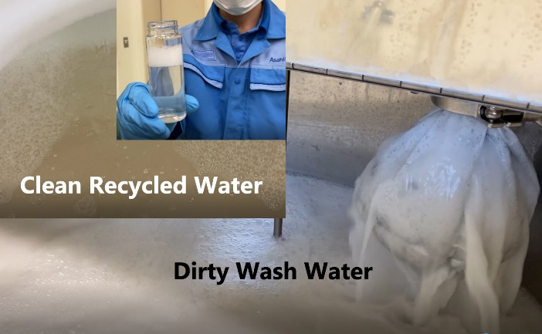
Le nouveau module de recyclage de l’eau d’Asahi incorpore un système de filtration novateur qui recycle jusqu’à 75 % de l’eau utilisée dans le traitement de la plaque

